DIFERENCIADO 3° MEDIO TALLER DE LITERATURA II
Guía N° 1 Lengua y Literatura

Nombre: |  | Curso: |  | Fecha

INSTRUCCIONES:
- Leer la biografía de Baldomero Lillo y escuchar o leer el cuento “La compuerta N°12”.
- Realizar un análisis respondiendo las preguntas de manera completa.
- Tiempo de desarrollo de guía: 6 horas pedagógicas (recepción hasta viernes 20 de marzo).

Objetivos: Analizar un cuento considerando estructura interna, contexto de producción y recepción, interpretación y evaluación de este.
Contenidos: Estructura interna de textos narrativos, contexto de producción y recepción.

ITEM I.- CONTENIDOS

Recordemos algunos contenidos de años anteriores.
La estructura interna: Es la manera de distribuir los sucesos en una narración. En este sentido los relatos suelen presentar tres partes: planteamiento, nudo y desenlace.

- Planteamiento o o inicio: aparecen los elementos y personajes fundamentales y se sitúan los hechos en un lugar y en un tiempo determinados, es decir, se presentan los fundamentos de lo que será la narración.
- Nudo o conflicto: surge y se desarrolla el conflicto. Es el momento de mayor interés, el momento de la intriga.
- Desenlace: se resuelve la intriga. Muchas veces el desenlace es abierto, es decir, se interrumpe antes de llegar a este punto.

Contexto de producción: Corresponde al conjunto de circunstancias en la que se inserta una obra, es decir, su situación de enunciación y también las condiciones sociales, políticas, económicas y culturales que marcan su producción. Conocer el contexto de producción permite acercarse a las visiones de mundo y procesos históricos propios de una cultura y una época específicas mediante una obra literaria. Al mismo tiempo, conocer el contexto es un aporte fundamental en la interpretación que realiza el lector o la lectora.

El contexto de producción de una obra está determinado por:
- Contexto biográfico del autor o de la autora: su vida, su origen sociocultural, su profesión y educación, entre otros.
- Contexto estético-artístico: el movimiento artístico de la época donde se inserta o la corriente artística a la que se suscribe o que, incluso, rechaza.
- Contexto ideológico: ideas políticas, religiosas o filosóficas vigentes. }
- Contexto histórico: hitos sociales, históricos o económicos del período

Contexto de recepción: Está relacionado con el receptor o audiencia lectora de la obra narrativa. Es la situación histórica, social y cultural en la que se encuentran los lectores en el momento en el que enfrentan una determinada obra, pero también el estado personal, intelectual y emocional en el que están cuando reciben o leen un cuento o novela.

Biografía de Baldomero Lillo

Lota, la pequeña ciudad minera en la que Baldomero Lillo vivió durante toda su infancia, le proporcionó las dramáticas escenas que el autor llevó a sus cuentos. Tempranamente debió abandonar sus estudios para trabajar e ingresó como empleado en una pulpería de un establecimiento minero. Afortunadamente, su trabajo le dejaba tiempo para la lectura, afición que heredó de su padre.

Las lecturas que tuvieron mayor influencia en su narrativa fueron Dostoievski, Zolá, Turgueniev y más tarde, Maupassant, Eça de Queiroz, Dickens y Balzac. Con ellos logró desarrollar la observación directa y la sensibilidad dramática que imprime a sus personajes y atmósferas, plasmadas con fuerza y sencillez en sus cuentos, sobre todo los relacionados con la actividad minera del carbón.

Ya adulto, se trasladó a Santiago buscando un espacio literario y, al cabo de seis años, en 1903, logró reconocimiento al ganar con "Juan Fariña" el más alto lugar de un concurso de cuentos. Consiguió así, la primera publicación en La Revista Católica de Santiago. Este hecho le posibilitó trabajar en El Mercurio y luego colaborar en la revista Zig - Zag. Un año después apareció Sub-terra, una recopilación de ocho cuentos mineros. En 1907, apareció su segundo libro Sub-sole, con trece relatos de vida campesina y del mar. Sobre esta producción Vicente Mengod señala: "Baldomero Lillo, escritor realista, anotó minuciosamente la vida del trabajador de las minas. Sus narraciones, siempre con un gran contenido social, tienen la intensidad de un grito de protesta, cuya resonancia, a pesar de los progresos técnicos, no se ha extinguido. Varios de sus cuentos son documentales. En ellos, el decir escueto y la intención social se armonizan con maestría. Se le considera como el padre del realismo social chileno". Son clásicos sobre el tema de la explotación del carbón y de la vida de los trabajadores en Lota, sus cuentos "Juan Fariña", "El chiflón del diablo" y "La compuerta N° 12", entre otros.

Baldomero Lilllo ha mantenido su vigencia a lo largo de cien años y es fuente indispensable al momento de referirse a la minería del carbón en Chile.

Imágenes reales Mina El Chiflón del Diablo, Lota.
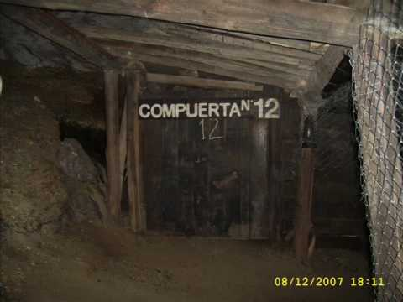 | 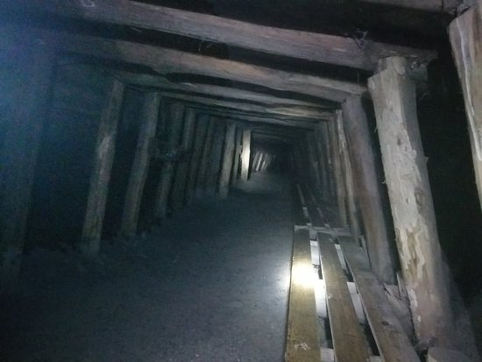

II.- PRÁCTICA

Te invito a escuchar el cuento “La compuerta número 12” del autor Baldomero Lillo. Link: https://www.youtube.com/watch?v=TJ_6M2bXkpo

III.- ANÁLISIS

Instrucción: De acuerdo al cuento leído o escuchado (La compuerta número 12) responda las siguientes preguntas:

1) Identifica la estructura interna de la obra
a) Planteamiento: _________________________________________________________________________
_______________________________________________________________________________________

b) Nudo: ________________________________________________________________________________
_______________________________________________________________________________________

c) Desenlace: ____________________________________________________________________________
_______________________________________________________________________________________

2) ¿Cuáles son las características de la sociedad en que se ambienta el cuento? Señale cuáles son los elementos que le permiten identificar tales características. (al menos dos características).
_____________________________________________________________________________________________________________________________________________________________________________________________________________________________________________________________________

Contexto de producción
3) ¿Es posible inferir un contexto determinado, solo con la información que se entrega en el cuento? Señale al menos dos argumentos al responder.
_____________________________________________________________________________________________________________________________________________________________________________________________________________________________________________________________________
_______________________________________________________________________________________

4) ¿En qué aspectos la obra refleja su contexto de producción?
_____________________________________________________________________________________________________________________________________________________________________________________________________________________________________________________________________

5) Escriba una posible interpretación del cuento: tema tratado, ideas planteadas, valores, antivalores.
_____________________________________________________________________________________________________________________________________________________________________________________________________________________________________________________________________
______________________________________________________________________________________________________________________________________________________________________________

Opinión
6) Señala tu acuerdo o desacuerdo con la siguiente cita de Vicente Mengod (crítico literario) expuesta en la biografía de Baldomero Lillo: “Sus narraciones, siempre con un gran contenido social, tienen la intensidad de un grito de protesta, cuya resonancia, a pesar de los progresos técnicos, no se ha extinguido”.
_____________________________________________________________________________________________________________________________________________________________________________________________________________________________________________________________________

7) La historia narrada la podríamos identificar en la actualidad.
_____________________________________________________________________________________________________________________________________________________________________________________________________________________________________________________________________

8) ¿Qué opinas del tema de la obra?
_____________________________________________________________________________________________________________________________________________________________________________________________________________________________________________________________________

